面向对象课程设计
实践说明书

题 目：飞机大战
学生姓名：任一平
学 院：工 学 院
专 业：计算机科学与技术
班 级：2018级
指导教师：王金祥

二〇一九 年 十 月

引 言 - 2 -

第一章 课程设计的目的与要求 - 3 -

1.1课程设计的目的 - 3 -

1.2课程设计的要求 - 3 -

1.3实践项目报告要求 - 3 -

第二章 需求分析 - 4 -

2．1开发平台 - 4 -

2．2课题研究相关技术与分析 - 4 -

2.2.1 Eclipse概述 - 4 -

2.2.2 可行性研究与需求分析 - 5 -

第三章 飞机大战游戏的总体设计 - 6 -

3.1飞机大战游戏概述 - 6 -

3.2 飞机大战游戏的基本要求 - 6 -

3.2.1 界面要求 - 6 -

3.2.2 运行环境 - 6 -

3.3 飞机大战游戏具有的功能 - 7 -

3.4 飞机大战游戏系统设计 - 8 -

3.4.1 飞机大战游戏功能架构 - 8 -

3.5游戏界面设计 - 8 -

3.5.1 游戏主界面的设计 - 8 -

3.5.2 游戏内界面的设计..............................................................................- 9-

第四章 飞机大战游戏的设计与实现 - 11 -

4.1飞机大战游戏的界面实现 - 11 -

4.1.1 游戏主菜单的实现 - 11 -

4.1.2 开始游戏 - 12 -

4.1.3 游戏简介 - 12 -

4.1.4 操作说明 - 13 -

4.1.5 退出游戏 - 13 -

4.2飞机大战游戏的核心算法设计与实现 - 14 -

4.2.1 地图文件读取模块的设计与实现 - 14 -

4.2.2 地图绘制模块的设计与实现 - 15 -

4.2.3 键盘操作模块的设计与实现 - 16 -

4.2.4 游戏规则模块的设计与实现 - 17 -

4.3 类的介绍 - 19 -

4.3.1 Enemy类 - 19 -

4.3.2 EnemyBullet类 - 20 -

4.3.3 EnemyPlane类..................................................................................- 21 -

4.3.4 FlyintObject类..................................................................................- 22 -

4.3.5 HeroBullet类........,,..........................................................................- 23 -

4.3.6 HeroPlane类........,,...........................................................................- 24 -

4.3.7 ShootGame类........,,.........................................................................- 27 -

4.3.8 SmallPlane类........,,..........................................................................- 36 -

4.3.9 Toll类................................................................................................- 36 -

4.3.10 BigPlane类.....................................................................................- 37 -

4.3.11 BossPlane类....................................................................................- 38 -

第五章 飞机大战游戏的整合测试 - 40 -

5.1 主菜单和界面显示功能的测试 - 40 -

5.2 鼠标操作功能的测试 - 40 -

5.3 英雄子弹共计到敌机的测试 - 42 -

总 结 - 44 -

参考文献 - 44 -

飞机大战是电脑游戏发展史中早期最为经典的游戏之一，经常能在掌上游戏机、手机以及电脑上见过这各游戏。不过，以往常见的飞机大战游戏是二维平面上的，并且大多以黑白的形式出现，当然在电脑上可以看到多种颜色的飞机大战。
Java自面世后就非常流行,发展迅速,对C++语言形成了有力冲击。Java技术具有卓越的通用性、高效性、平台移植性和安全性，广泛应用于个人PC、数据中心、游戏控制台、科学超级计算机、移动电话和互联网，同时拥有全球最大的开发者专业社群。在全球云计算和移动互联网的产业环境下，Java更具备了显著有适合宽阔前景。
本游戏是一个基于Java的飞机大战游戏，利用Eclipse平台实现经典的飞机大战游戏。游戏主要涉及了游戏控制功能、游戏难度的调整、游戏界面绘图功能、玩家游戏控制功能，最终展示了游戏开发的基本开发过程和设计思路。

第一章 课程设计的目的与要求

1.1课程设计的目的
1.巩固《面向对象程序设计》课程的基础知识，锻炼分析、设计和编程能力；
2.掌握收集、阅读和引用文献的方法；
3.掌握撰写相关文档的方法。

1.2课程设计的要求

1．学生可自选课程设计题目及内容，可做MFC方面的软件系统，并提交给指导教师进行审核；
2．设计内容应与课程内容相关，要有一定的工作量和难度，具有创新性（看懂源码在针对源码功能的不足改进或增加新功能，在讲解时要重点说明整体功能、自己所做部分和创新方面内容）；
3．必须在指定的时间、地点按照进度安排完成课程设计任务；
4．讲解自己设计的内容，回答指导教师与同学提出的相关问题；
5．作为课程设计成果，提交程序源代码（含注释）及符合规范要求的课程设计报告；
6．对雷同或抄袭的课程设计内容，一经发现，将取消相关人员的成绩。

1.3实践项目报告要求
- 实践项目报告的正文不得少于4000字；格式要符合相关规范；
- 结构要合理，各级标题与内容要一致，文字要通顺，思路要清晰，语言要简练， 图表要规范，不能有错别字。

第二章 需求分析

2．1开发平台
飞机大战在Eclipse上实现，开发语言是面向对象语言JAVA。

2．2课题研究相关技术与分析

2.2.1 Eclipse概述
虽然大多数用户很乐于将 Eclipse 当作 Java 集成开发环境（IDE）来使用，但 Eclipse 的目标却不仅限于此。Eclipse 还包括插件开发环境（Plug-in Development Environment，PDE），这个组件主要针对希望扩展 Eclipse 的软件开发人员，因为它允许他们构建与 Eclipse 环境无缝集成的工具。由于 Eclipse 中的每样东西都是插件，对于给 Eclipse 提供插件，以及给用户提供一致和统一的集成开发环境而言，所有工具开发人员都具有同等的发挥场所。
这种平等和一致性并不仅限于 Java 开发工具。尽管 Eclipse 是使用Java语言开发的，但它的用途并不限于 Java 语言；例如，支持诸如C/C++、COBOL、PHP、Android等编程语言的插件已经可用，或预计将会推出。Eclipse 框架还可用来作为与软件开发无关的其他应用程序类型的基础，比如内容管理系统。
基于 Eclipse 的应用程序的一个突出例子是 IBM Rational Software Architect，它构成了 IBM Java 开发工具系列的基础。
Eclipse最初是由IBM公司开发的替代商业软件Visual Age for Java的下一代IDE开发环境，2001年11月贡献给开源社区，现在它由非营利软件供应商联盟Eclipse基金会（Eclipse Foundation）管理。2003年，Eclipse 3.0选择OSGi服务平台规范为运行时架构。2007年6月，稳定版3.3发布；2008年6月发布代号为Ganymede的3.4版；2009年6月发布代号为Galileo的3.5版；2010年6月发布代号为Helios的3.6版；2011年6月发布代号为Indigo的3.7版；2012年6月发布代号为Juno的4.2版；2013年6月发布代号为Kepler的4.3版；2014年6月发布代号为Luna的4.4版；2015年6月项目发布代号为Mars的4.5版。
Eclipse是著名的跨平台的自由集成开发环境（IDE）。最初主要用来Java语
言开发，通过安装不同的插件Eclipse可以支持不同的计算机语言，比如C++和Python等开发工具。Eclipse的本身只是一个框架平台，但是众多插件的支持使得Eclipse拥有其他功能相对固定的IDE软件很难具有的灵活性。许多软件开发商以Eclipse为框架开发自己的IDE。
Eclipse 最初由OTI和IBM两家公司的IDE产品开发组创建，起始于1999年4月。IBM提供了最初的Eclipse代码基础，包括Platform、JDT 和PDE。Eclipse项目IBM发起，围绕着Eclipse项目已经发展成为了一个庞大的Eclipse联盟，有150多家软件公司参与到Eclipse项目中，其中包括Borland、Rational Software、Red Hat及Sybase等。Eclipse是一个开放源码项目，它其实是Visual Age for Java的替代品，其界面跟先前的Visual Age for Java差不多，但由于其开放源码，任何人都可以免费得到，并可以在此基础上开发各自的插件，因此越来越受人们关注。随后还有包括Oracle在内的许多大公司也纷纷加入了该项目，Eclipse的目标是成为可进行任何语言开发的IDE集成者，使用者只需下载各种语言的插件即可。

2.2.2 可行性研究与需求分析
通过对被开发系统的可行性研究，能够实现用最小的代价在尽可能短的时间内确定问题是否可以解决。也就是说可行性研究的目的不是解决问题，而是确定问题是否能获得解，研究在当前的具体条件下，开发新系统是否具备必要的资源和其它条件。可行性研究是要进一次压缩简化了的系统分析和设计的过程，也就是说在较高层次上以较抽象的方式进行设计的过程。
（1）要求
作为一款经典飞机大战由腾讯交流软件微信5.0版本在2013年8月推出的软件内置经典小游戏。本例通过使用Eclipse进行设计。
（2）目标
够实现推飞机大战的基本功能。
（3）决定可行性的主要因素
决定可行性的四个主要方面有：经济因素，技术因素，法律因素，不同方案。由于该游戏本身的规模不大，几乎可以再所以的计算机系统上运行，所以对于硬件和软件没有太苛刻的要求。
（4）需求分析
飞机大战是一个微信5.0版正式发布的游戏，但是从微信5.1版飞机大战就没有了，所以它的部分内部资源不易找到，现在的要求是尽量设计一个合格的飞机大战游戏。我尽量吸取已有的成功的经验，做到精益求精。

第三章 飞机大战游戏的总体设计

3.1飞机大战游戏概述
《飞机大战》这是一款经典飞行射击类游戏，精美绚丽的画面，整体环境主要还是围绕天空为主，为玩家呈现一场不一样射击体验。简单的鼠标操作，鼠标随意移动任意一个地方，左右移动，便可自动攻击敌人，上下移动亦可躲避强敌。玩家在游戏中要做的就是驾驶着最新战机，向敌人的总部发起了冲击。

3.2 飞机大战游戏的基本要求

3.2.1 界面要求
采用Windows标准界面，只需要使用鼠标即可完成全部操作。而且操作相对简单，不需过多地对操作人员进行培训并提供帮助说明。

3.2.2 运行环境
◇Intel Pentium 2及以上处理器，32M以上内存，20M以上硬盘空间。
◇Microsoft Windows 2000或XP以上操作系统。
◇800×600或以上的屏幕分辨率。
◇JDK在电脑环境变量

3.3 飞机大战游戏具有的功能
（1）能够显示游戏界面
游戏点击进行开始游戏、帮助、简介以及退出游戏。
（2）能够实现鼠标操作功能
能够接收到鼠标信息，并根据不同的方向移动把游戏中英雄机移动到相应的位置。
（3）能够鼠标把放置到窗口外游戏则停止
当玩家把鼠标移动到窗口外，游戏就会暂停。这样就能使玩家不会因暂时有事不能继续游戏导致英雄机死亡。
（4） 游戏进行判断功能
在游戏中，玩家的生命值不为0，游戏就会进行下去。随着游戏的进行，难度会越来越大。
（5） 支持游戏重新开始
当玩家的生命值为0时，游戏会结束并显示你获得的分数。当再次点击游戏窗口时会重新开始游戏。

3.4 飞机大战游戏系统设计

3.4.1 飞机大战游戏程序结构设计
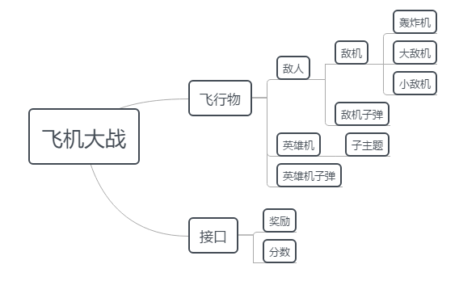
飞机大战功能框架
◇飞行物：
属性：图片，x坐标，y坐标，状态
行为：设置图片，获取图片，设置状态，获取状态，获取x坐标，获取y坐标
◇接口：
分数：行为：获取分数
奖励（奖励）：行为：获取奖励

3.5游戏界面设计

3.5.1 游戏主界面的设计
飞机大战的游戏主界面设计，如图所示。
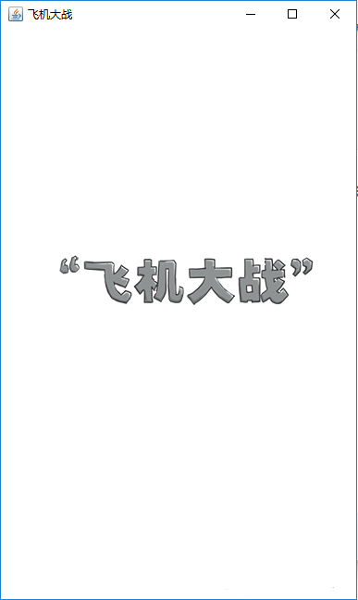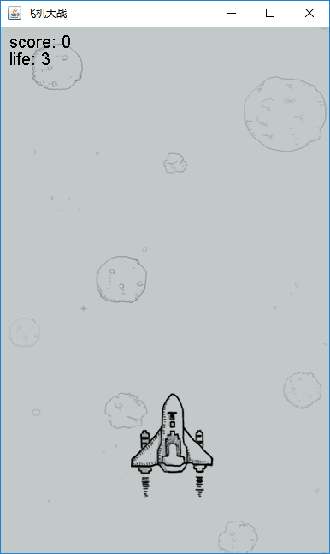
设计的游戏主界面

3.5.2 游戏内界面的设计
飞机大战的游戏主界面设计，如图3.4所示。
分数：
生命值：

飞机大战

设计的游戏内界面
◇游戏窗口中为飞机大战游戏的界面，游戏数据中包括分数、生命值。

第四章 飞机大战游戏的设计与实现
飞机大战游戏的Eclipse工程进行开发。本节主要讲解飞机大战游戏各个功能模块的代码实现。

4.1飞机大战游戏的界面实现

4.1.1 游戏窗口的实现
在飞机大战游戏中，通过如下几步即可实现游戏的菜单。
- 初始化窗口大小
public static final int WIDTH=400; //窗口的宽
public static final int HEIGHT=654; //窗口的高
//设置窗口
public void setJFrame(JFrame jFrame) {
jFrame.setSize(WIDTH, HEIGHT);//设置窗口的宽和高
jFrame.setAlwaysOnTop(true);//设置窗口总是在最前面
jFrame.setLocationRelativeTo(null);//设置窗口居中
jFrame.setDefaultCloseOperation(JFrame.EXIT_ON_CLOSE);//关闭窗口时退出程序
jFrame.setVisible(true);//设置窗口为可见 调用paint方法
}
（2）设置文字的各样信息
//画最终得分
public void paintResultScore(Graphics g) {
g.setColor(new Color(255,0,0)); //画笔颜色
g.setFont(new Font(Font.SANS_SERIF,Font.BOLD,45));//设置字体 字体 样式 字号
g.drawString("score: "+score,100,220);
}
//画分数和生命数
public void paintScoreAndLife(Graphics g) {
g.setColor(new Color(0,0,0)); //画笔颜色
g.setFont(new Font(Font.SANS_SERIF,Font.PLAIN,20));//设置字体 字体 样式 字号
g.drawString("score: "+score,10,25);
g.drawString("life: "+heroPlane.getlife(),10,45);
}

4.1.2 开始游戏
ShootGame.java
这个类是开始游戏起点，实现游戏程序的运行。
效果图：
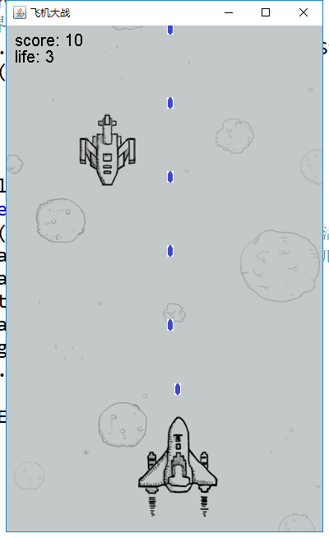

开始游戏

4.1.3 操作说明
本游戏只需鼠标移动和鼠标点击控制
鼠标响应游戏进程的实现
//监听程序 监听到面板上面
public void listener() {
MouseAdapter l = new MouseAdapter() {
//重写鼠标点击事件
public void mouseClicked(MouseEvent e) {
switch (state) {
case GAME_OVER:
state = START;
//游戏结束点击则 重新设置游戏数据
heroPlane=new HeroPlane();
bs=new ArrayList<HeroBullet>();
enemies=new ArrayList<Enemy>();
score = 0;
y1 = 0;
y2 =-background.getHeight();
count=0;
break;
case START: //点击开始游戏
state = RUNNING;
}
}
//重写鼠标进入事件
public void mouseEntered(MouseEvent e) {
if(state == PAUSE) {
state = RUNNING;
}
}
//重写鼠标离开事件
public void mouseExited(MouseEvent e) {
if(state == RUNNING) {
state = PAUSE;
}
}
//重写鼠标移动事件
public void mouseMoved(MouseEvent e){
if(state == RUNNING) {
heroPlane.move(e.getX(),e.getY());//将鼠标的坐标传给英雄机
}
}
};
this.addMouseListener(l);//鼠标点击，进入，移出的监听器
this.addMouseMotionListener(l);//鼠标移动监听器
}

4.1.5 退出游戏
退出游戏只需关闭窗口
jFrame.setDefaultCloseOperation(JFrame.EXIT_ON_CLOSE);//关闭窗口时退出程序

4.2飞机大战游戏的核心算法设计与实现
前面已经对飞机大战游戏机制实现进行了阐述，下面的是游戏的核心算法的设计和实现。

4.2.1 英雄机与敌机和敌机子弹的碰撞

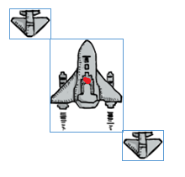
敌机和敌机子弹在进入英雄机的一定范围内，英雄机减少生命值。红点为英雄机的坐标（x,y）,英雄机整体长为w1,宽为h1,小敌机长为w2，宽为h2。如图所示，只要敌机的图片边缘在英雄机图片范围（x-w1÷2-w2÷2～x+w1÷2+w2÷2,y-h1÷2-h2÷2～y+h1÷2+h2÷2）
//碰撞英雄机子弹(以英雄为中心)
public boolean hitHeroBullet(HeroBullet heroBullet) {
//敌机和敌机子弹的坐标
int x=this.x;
int y=this.y;
//碰撞线 x的范围
int m1=heroBullet.getX()-heroBullet.image.getWidth()/2-this.image.getWidth()/2;
int m2=heroBullet.getX()+heroBullet.image.getWidth()/2+this.image.getWidth()/2;
//碰撞线y的范围
int n1=heroBullet.getY()-heroBullet.image.getHeight()/2-this.image.getHeight()/2;
int n2=heroBullet.getY()+heroBullet.image.getHeight()/2+this.image.getHeight()/2;
return (x>=m1 && x<=m2) && (y>=n1 && y<=n2);
}
//碰撞英雄机(以英雄为中心)
public boolean hitHeroPlane(HeroPlane heroplane) {
int x=this.x;
int y=this.y;
//碰撞线 x的范围
int m1=heroplane.getX()-heroplane.image.getWidth()/2-this.image.getWidth()/2;
int m2=heroplane.getX()+heroplane.image.getWidth()/2+this.image.getWidth()/2;
//碰撞线y的范围
int n1=heroplane.getY()-heroplane.image.getHeight()/2-this.image.getHeight()/2;
int n2=heroplane.getY()+heroplane.image.getHeight()/2+this.image.getHeight()/2;
return (x>=m1 && x<=m2) && (y>=n1 && y<=n2);

}

4.2.2 背景移动模块的设计与实现
背景移动模块主要负责通过两张背景图和坐标来进行循环移动。其设计分为如下几步。
private int y1 = 0; //表示第一张背景图的坐标
private int y2 =-background.getHeight();//表示第二张背景图的坐标
//背景图的移动
public void backgroundMove() {
y1++;
y2++;
if(y1 == 0) {
y2 = -background.getHeight();
}
if(y2 == 0) {
y1 = -background.getHeight();
}
}

4.2.3 Timer模块的设计与实现
定时计划任务功能在Java中主要使用的就是Timer对象，它在内部使用多线程的方式进行处理，所以它和多线程技术还是有非常大的关联的。在JDK中Timer类主要负责计划任务的功能，也就是在指定的时间开始执行某一个任务
Timer模块主要负责无论其他事情发不发生被假如Timer中的事情都会发生等处理。其设计比较简单，只需要通过如下几步即可实现。
（1）在游戏里running时，随着游戏时间的增长，控制敌机（小敌机，大敌机，轰炸机）的数量的增多和持续出现。
（2）让敌机不断地产生敌机子弹。
（3）背景图的移动
（4）删除被击破的敌机（小敌机，大敌机，轰炸机）和敌机子弹和英雄子弹。
Timer模块的实现函数，主要代码如下所示：

//定时器 什么都不做时其他事情依旧发生
public void timer() {
Timer timer = new Timer();
Timer timer1 = new Timer();
int delay = 10;//10毫秒
int period = 10;//10毫秒
//调用schedule(task,delay, period)这个方法
//第一个参数告诉定时器干什么
//第二个参数第一次执行所的延迟时间
//第三个参数周期，进行第n次（n>1）所用的时间
timer.schedule(new TimerTask(){
//定时干的事
public void run() {
if(state == RUNNING) {
count++;//次数增加
int level = (150-score%10)>1?(150-score%10):1;//随着玩家的分数越来越高敌人会越来越多，为了防止负数出现使用三目运算符
if(count% level== 0) { //控制频率
enemyPlaneShootBullet();//敌机发射子弹
}

if(count%level == 0) { //控制频率(200ms产生一个敌机)
enemyPlaneEnterAction();//敌机入场
}

if(count%40 == 0) { //控制频率(30ms产生一个敌机)
heroPlaneShootBullet();//英雄机发射子弹
}

if(count%2 == 0) { //控制频率(20ms走一次)
backgroundMove();//背景图移动
}
heroBulletMove(); //英雄子弹移动
enemyMove(); //敌人移动
enemyHitHeroPlane();//敌人碰撞英雄机
enemyHitHeroBullet();//敌人碰撞英雄机子弹
//removeEnemy();//删除敌人
//removeHeroBullet();//删除英雄机子弹
//System.out.println(enemies.size()); 测试是否真的删除了
gameOverAction();//检测游戏结束
}
repaint(); //调用paint()方法
}
},delay, period);
//出现飞机摧毁动画
timer1.schedule(new TimerTask(){
//定时干的事
public void run2() {
if(state == RUNNING) {
removeEnemy();//删除敌人
removeHeroBullet();//删除英雄机子弹
}
}
@Override
public void run() {
// TODO Auto-generated method stub
}
},20, 20);
}

4.2.4 鼠标监听模块的设计与实现
鼠标监听模块：主要负责英雄机的飞行。其设计方法比较简单，需要玩家控制鼠标，对当前英雄机的位置进行判断。
鼠标监听模块的函数实现，代码如下所示：
//监听程序 监听到面板上面
public void listener() {
MouseAdapter l = new MouseAdapter() {
//重写鼠标点击事件
public void mouseClicked(MouseEvent e) {
switch (state) {
case GAME_OVER:
state = START;
//游戏结束点击则 重新设置游戏数据
heroPlane=new HeroPlane();
bs=new ArrayList<HeroBullet>();
enemies=new ArrayList<Enemy>();
score = 0;
y1 = 0;
y2 =-background.getHeight();
count=0;
break;
case START: //点击开始游戏
state = RUNNING;
}
}
//重写鼠标进入事件
public void mouseEntered(MouseEvent e) {
if(state == PAUSE) {
state = RUNNING;
}
}
//重写鼠标离开事件
public void mouseExited(MouseEvent e) {
if(state == RUNNING) {
state = PAUSE;
}
}
//重写鼠标移动事件
public void mouseMoved(MouseEvent e){
if(state == RUNNING) {
heroPlane.move(e.getX(),e.getY());//将鼠标的坐标传给英雄机
}
}
};
this.addMouseListener(l);//鼠标点击，进入，移出的监听器
this.addMouseMotionListener(l);//鼠标移动监听器
}

4.3 类的介绍

4.3.1 Enemy类
public abstract class Enemy extends FlyintObject{
protected int ySpeed; //y方向的速度
//为敌机子弹提供
public Enemy(BufferedImage image, int x, int y) {
super(image, x, y);
}
//为敌机提供
public Enemy(BufferedImage image) {
super(image);
}
//移动
public void move() {
y+=ySpeed;
}
//敌人越界（是否越界 返回值用布尔类型） 三种越界方式
//1.小敌机和大敌机飞到窗口底部。
//2.轰炸机向左飞出屏幕时
//3.轰炸机向右飞出屏幕时
public boolean outOfBoulens() {
if(this.y>=ShootGame.HEIGHT+this.image.getHeight()/2
||this.x<=-this.image.getWidth()/2
||this.x>=ShootGame.WIDTH+this.image.getWidth()/2) {
return true;
}
return false;
}
//碰撞英雄机子弹(以英雄为中心)
public boolean hitHeroBullet(HeroBullet heroBullet) {
//敌机和敌机子弹的坐标
int x=this.x;
int y=this.y;
//碰撞线 x的范围
int m1=heroBullet.getX()-heroBullet.image.getWidth()/2-this.image.getWidth()/2;
int m2=heroBullet.getX()+heroBullet.image.getWidth()/2+this.image.getWidth()/2;
//碰撞线y的范围
int n1=heroBullet.getY()-heroBullet.image.getHeight()/2-this.image.getHeight()/2;
int n2=heroBullet.getY()+heroBullet.image.getHeight()/2+this.image.getHeight()/2;
return (x>=m1 && x<=m2) && (y>=n1 && y<=n2);
}
//碰撞英雄机(以英雄为中心)
public boolean hitHeroPlane(HeroPlane heroplane) {
int x=this.x;
int y=this.y;
//碰撞线 x的范围
int m1=heroplane.getX()-heroplane.image.getWidth()/2-this.image.getWidth()/2;
int m2=heroplane.getX()+heroplane.image.getWidth()/2+this.image.getWidth()/2;
//碰撞线y的范围
int n1=heroplane.getY()-heroplane.image.getHeight()/2-this.image.getHeight()/2;
int n2=heroplane.getY()+heroplane.image.getHeight()/2+this.image.getHeight()/2;
return (x>=m1 && x<=m2) && (y>=n1 && y<=n2);
}
}

4.3.2 EnemyBullet类
public class EnemyBullet extends Enemy{
private static BufferedImage[] images;
//静态块：初始化静态资源
static {
images=new BufferedImage[2];
for (int i = 0; i < images.length; i++) {
images[i]=Tool.readImage("enemybullet"+i+".png");
}
}
//构造方法 调用父类构造方法
public EnemyBullet(int x, int y) {
super(images[0], x, y);
ySpeed=3;//因为是朝上飞所以是正的
}
//设置图片
public void setImage() {
setImage(images);
}
@Override
void asd() {
// TODO Auto-generated method stub

}

}

4.3.3 EnemyPlane类
public abstract class EnemyPlane extends Enemy{
protected int life; //敌机生命数
protected int bulletCount; //发射子弹数

//构造方法 调用父类构造方法
public EnemyPlane(BufferedImage image) {
super(image);
}
//减命
public void substractlife() {
life--;
}
//获取命
public int getlife() {
return life;
}
//发射n发子弹的方法
public EnemyBullet[] shootBullet(){
EnemyBullet[] b = new EnemyBullet[bulletCount];
int yStep=this.image.getHeight()/2;
int xStep=this.image.getWidth()/(bulletCount+1);
//发射多发子弹的循环
for (int i = 0; i < b.length; i++) {
b[i]=new EnemyBullet(this.x-this.image.getWidth()/2+(i+1)*xStep,this.y+yStep);
}
return b;
}
}

4.3.4 FlyintObject类
public abstract class FlyintObject {
//所有飞行物的三种状态 不需要获取对象就可以获取状态
public static final int ALIVE=0; //活着
public static final int DEAD=1; //死亡
public static final int DELLETABLE=2; //可删除
//因为要继承所以用protected
protected int state; //状态
protected BufferedImage image; //图片
protected int x,y; //x坐标,y坐标
//构造函数：由英雄机，英雄子弹，敌机子弹使用
//鼠标右键Source ,选择Generate Constructor using Fields...可以快速生成构造函数
public FlyintObject(BufferedImage image, int x, int y) {
this.image = image;
this.x = x;
this.y = y;
}
//构造函数：由敌机使用 敌机的移动范围应为(w2/2~w1-w2/2,-h/2)
public FlyintObject(BufferedImage image) {
this.image = image;
//界面的长和宽 ShootGame.HEIGHT和ShootGame.WIDTH已经再ShootGame创建好了
int w1=ShootGame.HEIGHT;
// int h1=ShootGame.WIDTH; 这行代码并未在下面计算中使用,所以注释
//敌机的长和宽
int w2=this.image.getWidth();
int h2=this.image.getHeight();
//取随机值
Random random=new Random();
int a=random.nextInt(w1-w2);//随机值范围是0~w1-w2
int b=a+w2/2; //b=w2/2~w1-w2/2
this.x = b;
this.y = -h2/2;
}

//获取状态
public int getState() {
return state;
}
//设置状态
public void setState(int state) {
this.state = state;
}
//设置图片
public abstract void setImage();
//获取图片
public BufferedImage getImage() {
return image;
}
//获取x坐标
public int getX() {
return x;
}
//设置x坐标
public void setX(int x) {
this.x = x;
}
//获取y坐标
public void setY(int y) {
this.y = y;
}
//获取y坐标
public int getY() {
return y;
}

//死后的演示
int index=1;//死后获取的图片在图片数组中的下标
public void setImage(BufferedImage[] images) {
if(state==ALIVE) {
image = images[0];
}else if(state==DEAD) {
image = images[index];
index++;
if(index == images.length) {
state = DELLETABLE;//可以删了
}
}else {
image = null;//没打出子弹的状态
}
}
abstract void asd();
}

4.3.5 HeroBullet类
public class HeroBullet extends FlyintObject{
private static BufferedImage[] images;
private int ySpeed=-3; //因为是朝上飞所以是负的

//静态块：初始化静态资源
static {
images=new BufferedImage[2];
for (int i = 0; i < images.length; i++) {
images[i]=Tool.readImage("herobullet"+i+".png");
}
}
//构造方法
public HeroBullet(int x, int y) {
super(images[0], x, y);
}
//移动
public void move() {
y+=ySpeed;
}
//越界
public boolean outBounds(){
if(this.y<= -(this.image.getHeight()/2)) {
return true;
}
return false;
}
//设置图片
public void setImage() {
setImage(images);
}
@Override
void asd() {
// TODO Auto-generated method stub

}

}

4.3.6 HeroPlane类
public class HeroPlane extends FlyintObject{
//没有子类，所以私有。
//因为是读取图片与对象无关，所以放在工具类中
private static BufferedImage[] images; //图片数组(静态)
private int life=3; //英雄机默认生命数为3
private int bulletCount; //发射子弹数为1或2
private int fire=0; //火力值默认为0

//静态块：初始化静态资源 为了给图片数组赋值
static {
images=new BufferedImage[5-1];//本来是5
for (int i = 0; i < images.length; i++) {
images[i]=Tool.readImage("heroplane"+i+".png");
}
}
// 调用父类构造方法
public HeroPlane() {
super(images[0],ShootGame.WIDTH/2,3*ShootGame.HEIGHT/4);

}

public HeroPlane(BufferedImage image) {
super(image);
// TODO Auto-generated constructor stub
}
//增命
public void addlife() {
life++;
}
//减命
public void subtractionlife() {
life--;
}
//获取命
public int getlife() {
return life;
}
//增火力
public void addfire() {
fire++;
}
//减火力
public void subtractionfire() {
fire--;
}
//清空火力
public void cleanfire() {
fire = 0;
}
//发射子弹 因为发射子弹为1或2发，所以用数组
public HeroBullet[] shootBullet(){
//如果火力值大于0发射两发
if(fire>0) {
bulletCount = 2;
subtractionfire();
}else {
bulletCount = 1;
}
HeroBullet[] a=new HeroBullet[bulletCount];
int yStep=this.image.getHeight()/2;
int xStep=this.image.getWidth()/(bulletCount+1);
//发射多发子弹的循环
for (int i = 0; i < a.length; i++) {
a[i]=new HeroBullet(this.x-this.image.getWidth()/2+(i+1)*xStep,this.y-yStep);
}
return a;
}
//移动
public void move(int x,int y) {
this.x=x;
this.y=y;
}
public void setImage() {
setImage(images);
}
//设置图片 课时3 54:07
int index=2;//活着获取的图片在图片数组中的下标
int count=0;//活着获取的图片在图片数组中的下标
public void setImage(BufferedImage[] images) {
if(state==ALIVE) {
image = images[count%2];
count++;
}else if(state==DEAD) {
image = images[index];
index++;
if(index == images.length) {
state = DELLETABLE;
}
}else {
image = null;
}
}

@Override
void asd() {
// TODO Auto-generated method stub

}
}

4.3.7 ShootGame类(main类)

public class ShootGame extends JPanel{
public static final int WIDTH=400; //窗口的宽
public static final int HEIGHT=654; //窗口的高

//各种背景图
private static BufferedImage background=Tool.readImage("background.png");
private static BufferedImage start=Tool.readImage("start.png");
private static BufferedImage pause=Tool.readImage("pause.png");
private static BufferedImage gameover=Tool.readImage("gameover.png");

//状态
public static final int START=0;// 0启动状态
public static final int RUNNING=1;//1运行状态
public static final int PAUSE=2;//2暂停状态
public static final int GAME_OVER=3;//3结束状态
private int state= START;//表示游戏状态

private HeroPlane heroPlane=new HeroPlane();
private List<HeroBullet> bs=new ArrayList<HeroBullet>();//英雄机子弹很多，而且需要删除所以调用集合
private List<Enemy> enemies=new ArrayList<Enemy>();//敌人
private int score =0; //玩家初始分数(默认为零)
private int y1 = 0; //表示第一张背景图的坐标
private int y2 =-background.getHeight();//表示第二张背景图的坐标
private int count=0; //游戏运行时定时器的运行次数
//画作者姓名
public void paintAuthor(Graphics g) {
g.setColor(new Color(146,146,146)); //画笔颜色
g.setFont(new Font(Font.DIALOG,Font.BOLD,20));//设置字体 字体 样式 字号
g.drawString("作者: 任一平",250,600);//输出的东西 以及坐标x，y
}
//画最终得分
public void paintResultScore(Graphics g) {
g.setColor(new Color(255,0,0)); //画笔颜色
g.setFont(new Font(Font.SANS_SERIF,Font.BOLD,45));//设置字体 字体 样式 字号
g.drawString("score: "+score,100,220);//输出的东西 以及坐标x，y
}
//画分数和生命数
public void paintScoreAndLife(Graphics g) {
g.setColor(new Color(0,0,0)); //画笔颜色
g.setFont(new Font(Font.SANS_SERIF,Font.PLAIN,20));//设置字体 字体 样式 字号
g.drawString("score: "+score,10,25);
g.drawString("life: "+heroPlane.getlife(),10,45);
}
//画状态
public void paintState(Graphics g) {
switch (state) {
case START:
g.drawImage(start,0,0,null);
paintAuthor(g);
break;
case RUNNING:
paintScoreAndLife(g);//画分数和生命数
break;
case PAUSE:
g.drawImage(pause,0,0,null);
break;
case GAME_OVER:
g.drawImage(gameover,0,0,null);
paintResultScore(g);
}
}
//画敌人
public void paintEnemy(Graphics g) {
for (Enemy enemy:enemies) {
enemy.setImage();
BufferedImage img = enemy.getImage();
if(img!=null) {//图片不为空是画它
g.drawImage(img,enemy.getX()-img.getWidth()/2,enemy.getY()-img.getHeight()/2,null);
}
}
}
//画英雄机子弹
public void paintHeroBullet(Graphics g) {
for (HeroBullet herobullet:bs) {
herobullet.setImage();
BufferedImage img = herobullet.getImage();
if(img!=null) {//图片不为空是画它
//绘制的图像,图像左上角坐标,null
g.drawImage(img,herobullet.getX()-img.getWidth()/2,herobullet.getY()-img.getHeight()/2,null);
}
}
}
//画英雄机
public void paintHeroPlane(Graphics g) {
heroPlane.setImage();
BufferedImage img = heroPlane.getImage();
if(img!=null) {//图片不为空是画它
g.drawImage(img,heroPlane.getX()-img.getWidth()/2,heroPlane.getY()-img.getHeight()/2,null);
}
}
//画背景图
public void paintBackground(Graphics g) {
g.drawImage(background,0,y1,null);
g.drawImage(background,0,y2,null);
}

//重写paint方法 是JPanel类中的方法
public void paint(Graphics g) {
paintBackground(g);
paintHeroBullet(g);
paintHeroPlane(g);
paintEnemy(g);
paintState(g);
}

//设置窗口
public void setJFrame(JFrame jFrame) {
jFrame.setSize(WIDTH, HEIGHT);//设置窗口的宽和高
jFrame.setAlwaysOnTop(true);//设置窗口总是在最前面
jFrame.setLocationRelativeTo(null);//设置窗口居中
jFrame.setDefaultCloseOperation(JFrame.EXIT_ON_CLOSE);//关闭窗口时退出程序
jFrame.setVisible(true);//设置窗口为可见 调用paint方法
jFrame.setResizable(false);//resizeable值为false时，表示生成的窗体大小是由程序员决定的，用户不可以自由改变该窗体的大小。
}
//主函数
public static void main(String[] args) {
//创建一个窗口
JFrame jFrame = new JFrame("飞机大战"); //窗口名字
ShootGame game = new ShootGame(); //创建面板
jFrame.add(game); //将面板添加到窗口上
game.setJFrame(jFrame);//设置窗口（调用）
game.listener();//鼠标监听器
game.timer();
}

//监听程序 监听到面板上面
public void listener() {
MouseAdapter l = new MouseAdapter() {
//重写鼠标点击事件
public void mouseClicked(MouseEvent e) {
switch (state) {
case GAME_OVER:
state = START;
//游戏结束点击则 重新设置游戏数据
heroPlane=new HeroPlane();
bs=new ArrayList<HeroBullet>();
enemies=new ArrayList<Enemy>();
score = 0;
y1 = 0;
y2 =-background.getHeight();
count=0;
break;
case START: //点击开始游戏
state = RUNNING;
}
}
//重写鼠标进入事件
public void mouseEntered(MouseEvent e) {
if(state == PAUSE) {
state = RUNNING;
}
}
//重写鼠标离开事件
public void mouseExited(MouseEvent e) {
if(state == RUNNING) {
state = PAUSE;
}
}
//重写鼠标移动事件
public void mouseMoved(MouseEvent e){
if(state == RUNNING) {
heroPlane.move(e.getX(),e.getY());//将鼠标的坐标传给英雄机
}
}
};
this.addMouseListener(l);//鼠标点击，进入，移出的监听器
this.addMouseMotionListener(l);//鼠标移动监听器
}

//定时器 什么都不做时其他事情依旧发生
public void timer() {
Timer timer = new Timer();
Timer timer1 = new Timer();
int delay = 10;//10毫秒
int period = 10;//10毫秒
//调用schedule(task,delay, period)这个方法
//第一个参数告诉定时器干什么
//第二个参数第一次执行所的延迟时间
//第三个参数周期，进行第n次（n>1）所用的时间
timer.schedule(new TimerTask(){
//定时干的事
public void run() {
if(state == RUNNING) {
count++;//次数增加
int level = (150-score%10)>1?(150-score%10):1;//随着玩家的分数越来越高敌人会越来越多，为了防止负数出现使用三目运算符
if(count% level== 0) { //控制频率
enemyPlaneShootBullet();//敌机发射子弹
}

if(count%level == 0) { //控制频率(200ms产生一个敌机)
enemyPlaneEnterAction();//敌机入场
}

if(count%40 == 0) { //控制频率(30ms产生一个敌机)
heroPlaneShootBullet();//英雄机发射子弹
}

if(count%2 == 0) { //控制频率(20ms走一次)
backgroundMove();//背景图移动
}
heroBulletMove(); //英雄子弹移动
enemyMove(); //敌人移动
enemyHitHeroPlane();//敌人碰撞英雄机
enemyHitHeroBullet();//敌人碰撞英雄机子弹
//removeEnemy();//删除敌人
//removeHeroBullet();//删除英雄机子弹
//System.out.println(enemies.size()); 测试是否真的删除了
gameOverAction();//检测游戏结束
}
repaint(); //调用paint()方法
}
},delay, period);
//出现飞机摧毁动画
timer1.schedule(new TimerTask(){
//定时干的事
public void run2() {
if(state == RUNNING) {
removeEnemy();//删除敌人
removeHeroBullet();//删除英雄机子弹
}
}
@Override
public void run() {
// TODO Auto-generated method stub
}
},20, 20);
}
//结束游戏
public void gameOverAction() {
if(heroPlane.getState() == FlyintObject.DEAD) {
state=GAME_OVER;
}
}
//删除敌人
public void removeEnemy() {
Iterator<Enemy> it = enemies.iterator(); //使用迭代器创建集合，通过敌人的集合调用iterator()这个方法来获取迭代器的对象
//用循环来判断这个集合是否还有下一个元素
while (it.hasNext()) {
Enemy enemy = it.next();
//如果敌人越界或者死亡就删除
if(enemy.outOfBoulens() || enemy.getState()==FlyintObject.DEAD) {
it.remove();
}
}
}
//删除英雄机子弹
public void removeHeroBullet() {
Iterator<HeroBullet> it = bs.iterator(); //使用迭代器创建集合，通过英雄机子弹的集合调用iterator()这个方法来获取迭代器的对象
//用循环来判断这个集合是否还有下一个元素
while (it.hasNext()) {
HeroBullet heroBullet = it.next();
//如果敌人越界或者死亡就删除
if(heroBullet.outBounds() || heroBullet.getState()==FlyintObject.DEAD) {
it.remove();
}
}
}
//敌人碰撞英雄机
public void enemyHitHeroPlane(){
for(Enemy enemy:enemies) {
if(enemy.getState() == FlyintObject.ALIVE//敌人是活着的
&&heroPlane.getState()==FlyintObject.ALIVE//英雄机是活着的
&&enemy.hitHeroPlane(heroPlane)) {//撞上了
heroPlane.subtractionlife();//减少英雄机级生命
heroPlane.cleanfire(); //清空火力
if(heroPlane.getlife()<=0) {
heroPlane.setState(FlyintObject.DEAD);
}
tackActionForEnemy(enemy);

}
}
}
//敌人碰撞英雄机子弹
public void enemyHitHeroBullet() {
for(Enemy enemy:enemies) {
for(HeroBullet heroBullet:bs) {
if(enemy.getState() == FlyintObject.ALIVE//敌人是活着的
&&heroBullet.getState()==FlyintObject.ALIVE//英雄子弹是活着的
&&enemy.hitHeroBullet(heroBullet)) {//撞上了
heroBullet.setState(FlyintObject.DEAD);
tackActionForEnemy(enemy);
}
}
}
}
//敌人类型的判断和相应操作
public void tackActionForEnemy(Enemy enemy) {
if(enemy instanceof EnemyPlane) {//撞到敌机
EnemyPlane enemyPlane=(EnemyPlane)enemy;
enemyPlane.substractlife();//减少敌机生命值
if(enemyPlane.getlife()<=0) {//如果敌机生命值小于等于0,则死亡
enemyPlane.setState(FlyintObject.DEAD);
//如果是获得的是分数
if(enemyPlane instanceof Score && heroPlane.getState()==FlyintObject.ALIVE) {
Score score=(Score)enemyPlane;
//调用英雄机的分数
this.score += score.getScore();
}
//如果是获得的是奖励
if(enemyPlane instanceof Award && heroPlane.getState()==FlyintObject.ALIVE) {
Award award=(Award)enemyPlane;
int type = award.getAward();
switch (type) {
case Award.FIRE:
heroPlane.addfire();
break;
case Award.LIFE:
heroPlane.addlife();
break;
}
}
}
}else {//撞到敌机子弹
enemy.setState(FlyintObject.DEAD);
}
}
//英雄子弹移动
public void heroBulletMove() {
for(HeroBullet heroBullet:bs) {
if(heroBullet.getState()==FlyintObject.ALIVE) {
heroBullet.move();
}
}
}
//敌人移动
public void enemyMove() {
for(Enemy enemy:enemies) {
if(enemy.getState()==FlyintObject.ALIVE) {
enemy.move();
}
}
}
//英雄机发射子弹
public void heroPlaneShootBullet() {
if(heroPlane.getState() == FlyintObject.ALIVE) {
HeroBullet[] hbs = heroPlane.shootBullet();
List <HeroBullet> list = Arrays.asList(hbs);
bs.addAll(list);
}
}
//敌机发射子弹
public void enemyPlaneShootBullet() {
List<EnemyBullet> ebList = new ArrayList<EnemyBullet>();
for (Enemy enemy: enemies) {
if(enemy instanceof EnemyPlane && enemy.getState() == FlyintObject.ALIVE) {
EnemyPlane enemeyPlane = (EnemyPlane)enemy;
EnemyBullet[] ebs = enemeyPlane.shootBullet();
List<EnemyBullet> list = Arrays.asList(ebs);
ebList.addAll(list);
}
}
enemies.addAll(ebList);
}
//敌机入场 EnemyPlane为所有地精的父类
public void enemyPlaneEnterAction() {
EnemyPlane enemeyPlane;
int type = new Random().nextInt(6);
//敌机之比3:2:1（小敌机：大敌机：轰炸机）
if(type <3) {
//0 1 2
enemeyPlane = new SmallPlane();//SmallPlane
}else if(type <5) {
//3 4
enemeyPlane = new BigPlane();//BigPlane
}else {
//5
enemeyPlane = new BossPlane();//BossPlane
}
enemies.add(enemeyPlane);
}
//背景图的移动
public void backgroundMove() {
y1++;
y2++;
if(y1 == 0) {
y2 = -background.getHeight();
}
if(y2 == 0) {
y1 = -background.getHeight();
}
}

}

4.3.8 SmallPlane类
public class SmallPlane extends EnemyPlane implements Score{
private static BufferedImage[] images; //图片数组
private int score = 10; //获得分数10分 无奖励
//静态块
static {
images=new BufferedImage[5];
for (int i = 0; i < images.length; i++) {
images[i]=Tool.readImage("smallplane"+i+".png");
}
}
//构造方法
public SmallPlane() {
super(images[0]);
life = 1;
ySpeed = 1;
bulletCount = 1;
}
//设置图片
public void setImage() {
setImage(images);
}
//获取分数
public int getScore() {
return score;
}
@Override
void asd() {
// TODO Auto-generated method stub

}
}

4.3.9 Toll类
//因为不希望工具类创建对象，所以把它设置成抽象类
public abstract class Tool {
//读取图片 参数为图片的名称
public static BufferedImage readImage(String name) {
//读取图片用的是ImageIO这个类
//要读取到图片的名称需要两个前提
//1.名字对应的图片一定要存在
//2.图片名字要跟Tool这个类放在同一个包中
//如果没有读取到给定的图片名字会抛出异常，所以要用try catch来捕获异常
try {
return ImageIO.read(Tool.class.getResource(name));
} catch (IOException e) {
e.printStackTrace();
//捕获运行时异常
throw new RuntimeException("读取图片失败!");
}
}
}

4.3.10 BigPlane类
public class BigPlane extends EnemyPlane implements Award{
private static BufferedImage[] images; //图片数组
private int award = new Random().nextInt(2);//获得奖励
//静态块
static {
images=new BufferedImage[4];
for (int i = 0; i < images.length; i++) {
images[i]=Tool.readImage("bbigplane"+i+".png");
}
}
//构造方法
public BigPlane() {
super(images[0]);
life=2;
ySpeed=2;
bulletCount=2;
}
//设置图片
public void setImage() {
setImage(images);
}
public int getAward() {
return award;
}
@Override
void asd() {
// TODO Auto-generated method stub

}

}

4.3.11 BossPlane类
public class BossPlane extends EnemyPlane implements Score,Award{
private static BufferedImage[] images; //图片数组
private int score = 50; //获得分数50分
private int award = new Random().nextInt(2);//获得奖励 0~1随机整数（不包括2）
private int xSpeed = (int)Math.pow(-1,new Random().nextInt(2))*1;//在x轴运动方向要么是1要么-1

//静态块
static {
images=new BufferedImage[7];
for (int i = 0; i < images.length; i++) {
images[i]=Tool.readImage("bossplane"+i+".png");
}
}
//构造方法
public BossPlane() {
super(images[0]);
life=5;
ySpeed=2;
bulletCount=5;
}
//设置图片
public void setImage() {
setImage(images);
}
//移动
public void move() {
if(this.y<this.image.getHeight()/2) {
y+=ySpeed;
}else {
x+=xSpeed;
}
}
//获取奖励
public int getAward() {
return award;
}
//获取分数
public int getScore() {
return score;
}
@Override
void asd() {
// TODO Auto-generated method stub

}

}

第五章 飞机大战游戏的整合测试

5.1 主菜单和界面显示功能的测试
（1）程序启动后，其菜单及主界面如图5.2所示。
5.2 游戏主菜单界面
判断结果：游戏的菜单和界面显示成功。

5.2 鼠标操作功能的测试
鼠标操作功能测试，测试步骤如下。
- 游戏开始后的英雄机位置，如图5.3所示。
- 鼠标向窗口外移动。
- 查看游戏是否暂停，如图5.4所示。
图5.3 游戏开始后的主角位置
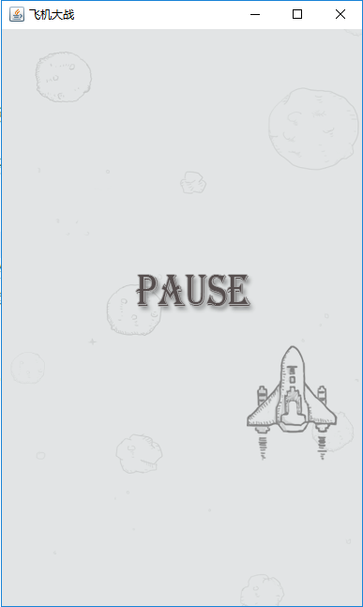
图5.4 鼠标向窗口外移动后
判断结果：鼠标操作功能测试成功。

5.3 英雄子弹攻击到敌机的测试
测试将英雄机子弹攻击敌机，敌机会爆炸。具体测试步骤如下：
- 飞机大战游戏已经开始，如图5.5所示。
- 子弹攻击到敌机后，显示如图5.6所示。
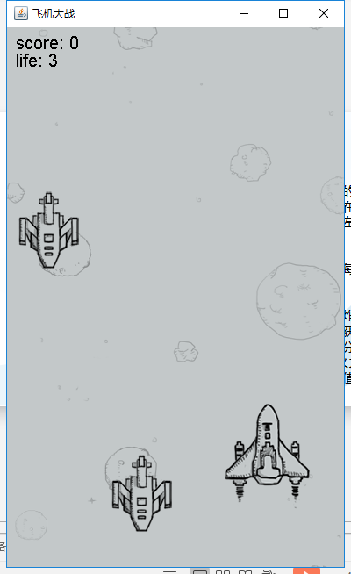
图5.5 初始状态
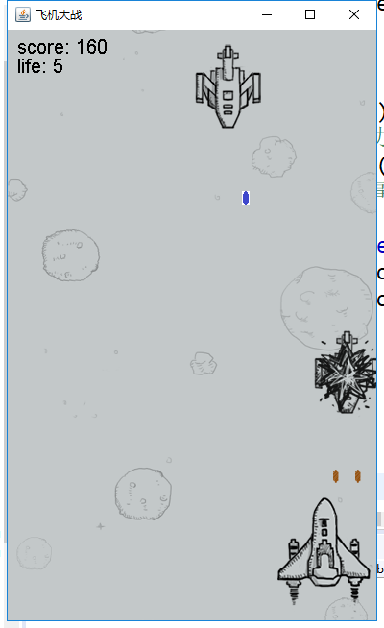
图5.6 子弹攻击到敌机后
判断结果：英雄子弹攻击到敌机的测试成功。

总 结
近年来随着科技的飞速发展， JAVA语言的应用正在不断深入。JAVA语言是当今国际上非常流行的计算机高级编程语言之一。
总之，在这次课程设计中，不仅使我学到了一些新知识，也使我深刻体会到了开发一个小游戏都不是一个简单的事，要经过不断地尝试，不断地实践，从实践中获取宝贵经验，这样才会能设计出高质量的游戏。以后我会更加注重实践，在实践中升华自己，锻炼自己。

参考文献
[1] 经典飞机大战，腾讯交流软件微信5.0版本，2013年5月
[2] JAVA语言程序设计 吴倩 主编 机械工业出版社

